La Culture et La civilization

Leçon :1
Nommez des villes française :
Paris, Lyon, Strasbourg , Nice, Marseille, Toulouse, Nantes Etc..

Nommez des fleuves français :
La Seine, le Rhin, La Garonne, La Loire, Le Rhône etc

Nommez des monuments français:
La Tour Eiffel, l'Arc de Triomphe, le centre Pompidou, la Notre Dame, etc

Nommez les musées en France:
Le musée d'Orsay, le musée du Louvre etc

Les montagnes françaises:
Les Alpes, les Pyrénées, le Massif central, Les Juras, les Vosges.

Nommez les fromages français:
Le Brie,le Camembert,La Roquefort etc

Que sépare la France d’Angleterre? (what separates France from Great Britain ?)
La Manche sépare la France d'Angleterre.

Qu'est ce que c'est La Corse?
La Corse est une île au sud de la France. Elle est située dans la mer méditerranéenne. (it is an island in the south of France. It is situated in the mediterranean sea.

Quels sont les pays voisins de France? (which are the neighboring countries of France?)
L’Espagne,La Suisse, L’Italie,L’Allemagne, La Belgique et Le Luxembourg.

Quelle est la capitale de France ?
Paris est la capitale de la France.

Quelle est la capitale du Sénégal?
Dakar est la capitale du Sénégal.

(In Text Book learn the full forms for Sncf, tgv, pdg, etc and also other vocabulary like days of a week, family members)

Lecon : 2

Qui est Napoléon Bonaparte?
Napoléon Bonaparte est le premier empereur des Français. Il est né en Corse.

Quels sont les objets qu’on trouve dans le cartable/sac?
Les objets qu’on trouve dans le cartable sont une trousse, un stylo, des livres, des cahiers, des règles etc…

Quels sont les objets qu’on trouve dans la trousse?
Une règle, des stylos, des crayons, des feutre , une colle etc

Le drapeau francais est bleu,blanc et bleu.
La fête nationale de la France est le 14 juillet.

(refer pg 18 in text book for more objets)
Lycee - high school . age - 15-16

Lecon:3

Les repas français sont le petit déjeuner , le déjeuner, le dîner.

Nommez des plats français pour le petit déjeuner.
Du pain ou des tartines avec du beurre ou des croissants.

Nommez des plats français pour le dîner.
Du potage, des entrées (des œufs, du poisson, de la charcuterie), des légumes, de la salade verte, du fromage et du dessert (des fruits, du yaourt)
(For more dishes refer pg:30 in text book)

Quelle heure est -il?
10:30 - il est dix heures trente
Il est dix heures et demi

10:15 - il est dix heures quinze.
Il est dix heures et quart.

10: 45 - il est dix heures quarante-cinq
Il est dix heures et trois quarts.

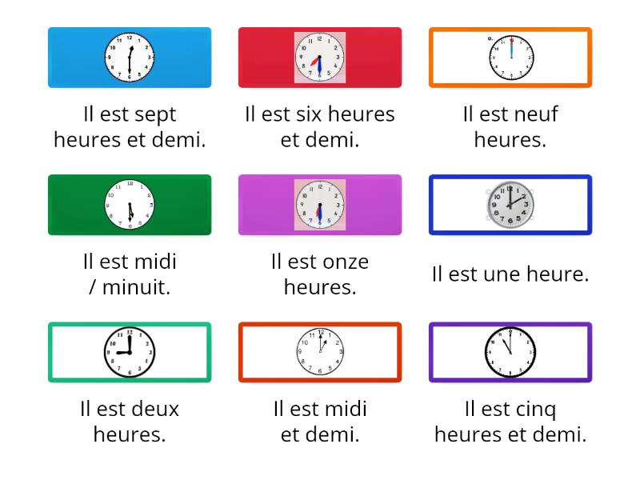

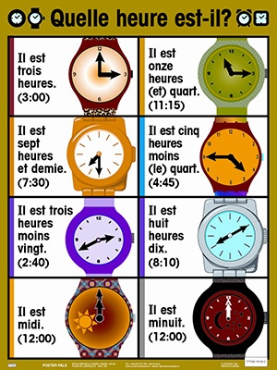Note for noon and midnight:

Il est midi - noon
Il est minuit - minuit.

En retard- late
En avance - early
À l’heure - on time

Paul a un rendez-vous à 6 h. Il arrive à 6h 30. Il est en retard.
Paul a un rendez-vous à 6 h. Il arrive a 5h 30. Il est en avance.
Paul a un rendez-vous à 6h. Il arrive à 6h . il est à l'heure.

